附件2

2024年湖州市工业发展专项资金（市市场监督管理局）政策实施细则
（征求意见稿）

第一章 总则
第一条 为加强工业发展专项资金管理，规范预算编制、资金分配、项目管理、监督检查和绩效评价，提高项目建设质量和资金使用绩效，根据《湖州市市直政府性专项资金管理办法》（湖政办发〔2024〕18 号）《湖州市推动制造业高质量发展实施意见（2023-2025年）》（湖政办发〔2023〕23号）《湖州市加快生物医药产业高质量发展若干政策的通知》（湖政办发〔2023〕39号）等有关规定和要求，制定本细则。
第二条 本细则的实施期限原则上至2024年12月31日。实施期内按照当年年初专项资金预算总额进行控制。到期后根据政策评价结果，确定相关支持政策的保留、调整或取消。新的实施细则出台前仍按本细则执行。

第二章 支持对象、扶持重点和补助标准
第三条 工业发展专项资金政策（市市场监督管理局）支持对象为在湖州市市本级行政区域范围内正常经营的组织。
第四条 工业发展专项资金政策（市市场监督管理局）扶持重点项目是技术创新平台、企业质量标准提升、医疗器械创新、药用辅料研发、化妆品原料研发、特殊医用食品研发和产业服务平台建设。
第五条 工业发展专项资金（市市场监督管理局）补助标准。
（一）打造技术创新平台。对首次被评为国家级、省级产业计量测试中心和能源计量示范企业（项目）的，分别奖励50万元以内、30万元以内。对首次新获得国家级高新技术认定检测机构的，奖励20万元以内。
（二）提升企业质量标准竞争力。对首次获得中国质量奖、中国质量奖提名奖、省政府质量奖、省质量管理创新奖、市政府质量奖的，分别奖励100万元以内、50万元以内、50万元以内、30万元以内、30万元以内。对首次经备案实施“质量管家”服务模式并通过验收的企业，奖励2万元以内。对首次获得“品字标”品牌并贴标亮标的企业，奖励20万元以内，同时获得国际互认证书的，再奖励5万元以内。构建先进制造标准体系，对为主制订国际、国家、行业标准的，每个标准分别奖励100万元以内、30万元以内、10万元以内。对参与制订国际、国家、行业标准的（排名第2、3位），每个标准分别奖励10万元以内、5万元以内、2万元以内。对为主制订“浙江制造”标准、获评“浙江标准”的，每个标准奖励10万元以内。对首次通过“双碳”认证的企业，奖励20万元以内。对首次通过中国绿色产品认证的企业，奖励20万元以内，每多获得一张证书再奖励2万元以内，最高奖励30万元。对获得湖州市重大标准创贡献奖的组织，每家奖励20万元以内，获得湖州市优秀标准创贡献奖的组织，每家奖励10万元以内。
（三）支持医疗器械创新。首次取得医疗器械注册证的第三类医疗器械、第三类创新医疗器械，每个品种分别给予200万元以内、300万元以内奖补；对于豁免临床的品种减半奖补。单个企业每年奖补总金额不超过500万元。
- 鼓励药用辅料研发。药用辅料通过关联审评，获得A状态的，每个品种奖补50万元以内。单个企业每年奖补总金额不超过200万元。
（五）支持化妆品原料研发。取得化妆品新原料注册证的，每个品种奖补100万元以内；取得化妆品新原料备案的，每个品种奖补50万元以内。单个企业每年奖补总金额不超过200万元。
（六）鼓励特殊医用食品研发。取得特医食品注册证书的，每个品种奖补20万元以内。单个企业每年奖补总金额不超过50万元。
（七）支持产业服务平台建设。支持设立CRO、CMO、CDMO等生物医药产业专业技术平台，生物医药公共服务平台及研发服务机构为生物医药企业（非关联企业）提供服务的，按其年度合同实际服务金额的5%给予补助，单个机构每年补助最高不超过500万元。对重大平台给予重点支持。

第三章 资金分配与拨付方式
第六条 工业发展专项资金政策（市市场监督管理局）按照项目法的方式进行分配，项目类别主要包括认定类、申报类二类事项（二类事项详见附1）。
第七条 资金拨付方式。市工发专项资金已全部纳入政策“一键兑”系统平台进行兑付，建立认定类、申报类二张清单，并构建相应的拨付方式（拨付流程详见附2）。
第八条 项目申报。
（一）认定类事项。以国家、省、市相关认定文件或评定结果为依据，按确定的奖励标准及时拨付。政策“一键兑”平台通过部门录入、大数据抓取等方式得到企业可享受认定类政策信息，即可发起兑付流程，政策主管部门会同财政部门复核相关材料真实性后直接兑付。全程无需企业申报任何材料，仅需核对收款账户信息。市财政局、市市场监管局报市政府同意后拨付。
（二）申报类事项。对申报类事项，项目实施单位在项目完成或达到奖励条件时提交申报材料，由区、市政策主管部门会同财政部门逐级审核后，拨付至企业。其中，单个项目（含区分担部分）奖补金额100万元以上的，需经市政府审批后再行拨付。申报类事项采用政策“一键兑”平台网上申报和纸质申报同时进行的方式。
第九条 项目管理。
奖补申报工作每年开展，定期受理。市市场监管局制定年度申报通知，并在市市场监管局等门户网站或平台对外发布。

第四章 监督检查和绩效管理
第十条 市市场监管局、市财政局应当按照有关规定和要求，做好专项资金的绩效管理和监督检查工作。市市场监管局做好专项资金的绩效自评、监控等工作，相关结果作为下一年度安排工业发展专项资金的重要依据，对效益优秀的项目加大支持力度；发现问题的，要督促及时做好整改落实，确保完成绩效目标，提高财政资金使用绩效。
第十一条 区级市场监管局与财政局要加强对项目实施和资金使用的跟踪指导，及时了解掌握项目建设进度和资金拨付使用情况，督促项目承担单位按规定进行资金使用管理和财务核算。对发现问题的，要及时督促项目承担单位做好整改。

第五章 附则
第十二条 本办法自印发之日起实施，有效期至2024年12月31日。原《湖州市市场监督管理局 湖州市财政局关于印发湖州市质量标准品牌专项资金操作细则（试行）的通知》（湖市监质〔2023〕237号）同时废止。在本细则实施期限内，上述奖补政策依据的文件有调整变化的，按新政策执行。

附：1.湖州市工业发展专项资金“二张清单”及奖励标准
2.湖州市工业发展专项资金“二张清单”流程图
3.湖州市工业发展专项资金申请表
4.信用承诺书

附1-1

湖州市工业发展专项资金（市市场监督管理局）认定类事项及奖励标准
序号 | 扶持重点 | 奖励标准 | 联系处室
1 | 国家级产业计量测试中心 | 50万元以内 | 市市场监管局  计量评定处0572-2523027
2 | 省级产业计量测试中心 | 30万元以内 | 市市场监管局  计量评定处0572-2523027
3 | 国家级能源计量示范企业（项目） | 50万元以内 | 市市场监管局  计量评定处0572-2523027
4 | 省级能源计量示范企业（项目） | 30万元以内 | 市市场监管局  计量评定处0572-2523027
5 | 首次获得中国质量奖 | 100万元以内 | 市市场监管局  质量发展处0572-2523092
6 | 首次获得中国质量提名奖 | 50万元以内 | 市市场监管局  质量发展处0572-2523092
7 | 首次获得省政府质量奖 | 50万元以内 | 市市场监管局  质量发展处0572-2523092
8 | 首次获得省质量管理创新奖 | 30万元以内 | 市市场监管局  质量发展处0572-2523092
9 | 首次获得市政府质量奖 | 30万元以内 | 市市场监管局  质量发展处0572-2523092
10 | 市重大标准创贡献奖 | 20万元以内 | 市市场监管局  标准化处0572-2523023
11 | 市重大标准创贡献奖 | 10万元以内 | 市市场监管局  标准化处0572-2523023

附1-2

湖州市工业发展专项资金（市市场监督管理局）
申报类事项及奖励标准
序号 | 扶持重点 | 条款内容 | 企业申报说明
1 | 新获得国家级高新技术认定检测机构 | 对新获得国家级高新技术认定检测机构的，奖励20万元以内 | 申报条件：  新获得国家级高新技术认定的检测机构。  申报方式：  企业登陆政策“一键兑”资金申报系统，按要求提交申报资料。  申报资料：  1.湖州市工业发展专项资金申请表；  2.科技部高新技术认定公告；  3.高新技术认定证书；  3.检验检测资质认定证书；  4.信用承诺书。  联系方式：市市场监管局计量评定处0572-2523027。
2 | 首次实施“质量管家”服务模式企业 | 对经备案实施“质量管家”服务模式的企业，每家奖励 2 万元以内。 | 申报条件：  经市场监管局备案并通过验收，首次实施“质量管家”服务模式的企业。  申报方式：  企业登陆政策“一键兑”资金申报系统，按要求提交申报资料。  申报资料：  1.湖州市工业发展专项资金申请表；  2.信用承诺书。  联系方式：市市场监管局质量发展处0572-2523092。
3 | “品字标”品牌 | 对获得“品字标”品牌的企业，奖励 20 万元以内 | 申报条件：  首次获得“品字标”品牌并贴标亮标的企业。  申报方式：  企业登陆政策“一键兑”资金申报系统，按要求提交申报资料。  申报资料：  1.湖州市工业发展专项资金申请表；  2.“品字标”认证证书；  3.信用承诺书。  联系方式：市市场监管局质量发展处0572-2523092。
4 | “品字标”品牌 | 同时获得国际互认证书的，再奖励 5 万元以内。 | 申报条件：  获得“品字标”品牌、国际互认证书的企业。  申报方式：  企业登陆政策“一键兑”资金申报系统，按要求提交申报资料。  申报资料：  1.湖州市工业发展专项资金申请表；  2.国际互认证书；  3.信用承诺书。  联系方式：市市场监管局计量评定处0572-2523027。
5 | 构建先进制造标准体系 | 对为主制订国际、国家、行业标准的，每个标准分别奖励100万元以内、30万元以内、10万元以内。对参与制订国际、国家、行业标准的（排名第2、3位），每个标准分别奖励10万元以内、5万元以内、2万元以内。对为主制订“浙江制造”标准、获评“浙江标准”的，每个标准奖励10万元以内。 | 申报条件：  符合制定国际、国家、行业、“浙江制造”标准和“浙江标准”相关奖励要求的企业。  申报方式：  企业登陆政策“一键兑”资金申报系统，按要求提交申报资料。  申报资料：  1.湖州市工业发展专项资金申请表；  2.制定的标准文本；  32111.信用承诺书。  联系方式：市市场监管局标准化处0572-2523023。
6 | 首次通过“双碳”认证 | 对首次通过“双碳”认证的企业，奖励20万元以内。 | 申报条件：  首次通过“双碳”认证的企业。  申报方式：  企业登陆政策“一键兑”资金申报系统，按要求提交申报资料。  申报资料：  1.湖州市工业发展专项资金申请表；  2.“双碳”认证证书（纳入湖州市“双碳”认证试点企业提交的产品碳足迹认证证书、企业碳排放管理体系认证证书）；  3信用承诺书。  联系方式：市市场监管局计量评定处0572-2523027。
7 | 首次通过中国绿色产品认证 | 对首次通过中国绿色产品认证的企业，奖励20万元以内，每多获得一张证书再奖励2万元以内，最高奖励30万元以内。 | 申报条件：  通过中国绿色产品认证的企业。  申报方式：  企业登陆政策“一键兑”资金申报系统，按要求提交申报资料。  申报资料：  1.湖州市工业发展专项资金申请表；  2.绿色产品认证证书；  3.信用承诺书。。  联系方式：  市市场监管局计量评定处0572-2523027。
8 | 支持医疗器械创新 | 首次取得医疗器械注册证的第三类医疗器械、第三类创新医疗器械，每个品种分别给予200万元以内、300万元以内奖补；对于豁免临床的品种减半奖补。单个企业每年奖补总金额不超过500万元以内。 | 申报条件：  2023年6月1日后新获得第三类医疗器械注册证，或进入国家医疗器械优先审批程序的医疗器械的企业，豁免临床试验的品种减半奖励。  申报方式：  采用网上申报和纸质申报相结合的方式。申报企业需在政策“一键兑”平台按要求提交申报资料，并同时提交纸质申报材料一式两份。  申报资料：  1.湖州市工业发展专项资金申请表；  2.《医疗器械注册证》；  3.《医疗器械临床试验备案表》，完成临床试验的佐证材料，如申请单位与临床研究机构签订的临床研究合同、临床试验总结报告等（豁免临床的无需提供）；  4.产品知识产权情况及证明文件，如发明专利证书、查新报告等；  5.批准进入创新医疗器械特别审查程序或优先审批程序的证明资料（如审查、审批结果公示或申请通知单等）；  6.销售凭证等其他相关证明材料；  7.信用承诺书。  联系方式：  市市场监管局医疗器械监督管理处：0572-2132936。
9 | 鼓励药用辅料研发 | 药用辅料通过关联审评，获得A状态的，每个品种奖补50万元以内。单个企业每年奖补总金额不超过200万元以内。 | 申报条件：  2023年6月1日后新通过药用辅料关联审评，在国家药品审评中心药用辅料登记平台中显示已批准在上市制剂使用，登记状态为“A”。  申报方式：  采用网上申报和纸质申报相结合的方式。申报企业需在政策“一键兑”平台按要求提交申报资料，并同时提交纸质申报材料一式两份。  申报资料：  1.湖州市工业发展专项资金申请表；  2.通过药用辅料关联审评证明及其他相关证明材料；  3.销售凭证等其他相关证明材料；  4.信用承诺书。  联系方式：市市场监管局药品监督管理处：0572-2132918。
10 | 支持化妆品原料研发 | 取得化妆品新原料注册证的，每个品种奖补100万元以内；取得化妆品新原料备案的，每个品种奖补50万元以内。单个企业每年奖补总金额不超过200万元。 | 申报条件：  2023年6月1日后新取得化妆品新原料注册证，或取得化妆品新原料备案。  申报方式：  采用网上申报和纸质申报相结合的方式。申报企业需在政策“一键兑”平台按要求提交申报资料，并同时提交纸质申报材料一式两份。  申报资料：  1.湖州市工业发展专项资金申请表；  2.《化妆品新原料注册证》《化妆品新原料备案证》或其他相关证明材料；  3.销售凭证等其他相关证明材料；  4.信用承诺书。  联系方式：市市场监管局化妆品监督管理处：0572-2132938
11 | 鼓励特殊医用食品研发 | 取得特医食品注册证书的，每个品种奖补20万元以内。单个企业每年奖补总金额不超过50万元。 | 申报条件：  2023年6月1日后新取得特医食品注册证书的企业。  申报方式：  采用网上申报和纸质申报相结合的方式。申报企业需在政策“一键兑”平台按要求提交申报资料，并同时提交纸质申报材料一式两份。  申报资料：  1.湖州市工业发展专项资金申请表；  2.《特医食品注册证》及其他相关证明材料；  3.信用承诺书。  联系方式：市市场监管局食品生产安全监督管理处：0572-2123327
12 | 支持产业服务平台建设 | 支持设立CRO、CMO、CDMO等生物医药产业专业技术平台，生物医药公共服务平台及研发服务机构为生物医药企业（非关联企业）提供服务的，按其年度合同实际服务金额的5%给予补助，单个机构每年补助最高不超过500万元。对重大平台给予重点支持。 | 申报条件：  为生物医药企业（非关联企业）提供服务的生物医药公共服务平台或研发服务机构。  申报方式：  采用网上申报和纸质申报相结合的方式。申报企业需在政策一键兑资金申报系统按要求提交申报资料，并同时提交纸质申报材料一式两份。  申报资料：  1.湖州市工业发展专项资金申请表；  2.服务合同及其他相关证明材料；  3.申请补助所属年度及上一年度的年度财务审计报告；  4.信用承诺书。  联系方式：市市场监管局药品监督管理处：0572-2132918
注：1.各项文件依据和奖励事宜由相应职能处室归口解释；
2.政策“一键兑”平台企业端网址：https://cft.huzhou.gov.cn/#/home。

附2

认定类拨付流程图
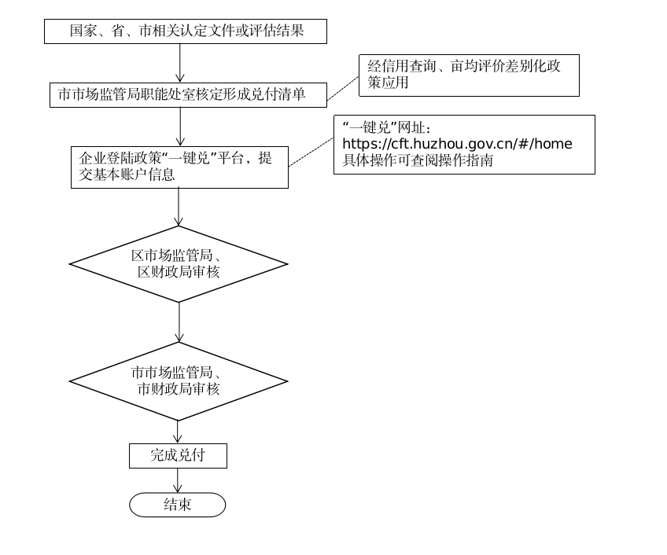

备注：不含药品、化妆品、医疗器械类。
申报类拨付流程
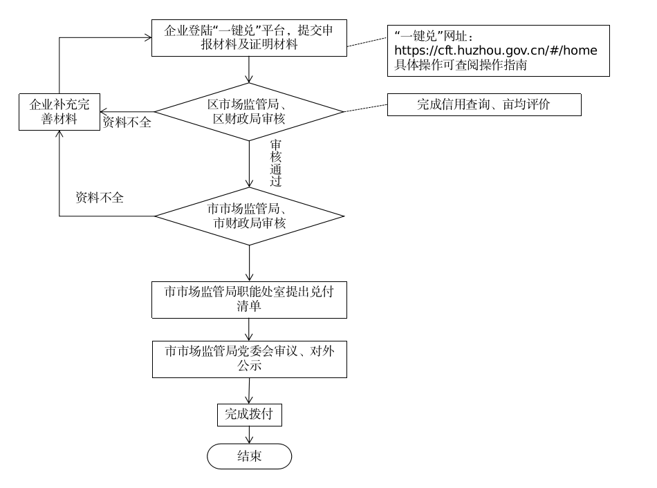

备注：不含药品、化妆品、医疗器械类。
附3

湖州市工业发展专项资金申请表
填报日期： 年 月 日 单位：万元
企  业  基  本  信  息 | 企业名称  （盖章）
企  业  基  本  信  息 | 统一社会信用代码
企  业  基  本  信  息 | 亩均综合评价等级 |  | 类（ABCD四类） |  | 信用评价等级
企  业  基  本  信  息 | 项目联系人 |  |  |  | 联系电话
项  目  基  本  信  息 | 申报项目类别  （单选） | 国家级高新技术认定检测机构 |  | 新获得国家级高新技术认定检测机构□
项  目  基  本  信  息 | 申报项目类别  （单选） | “质量管家”服务 |  | 经备案实施“质量管家”服务模式的企业□
项  目  基  本  信  息 | 申报项目类别  （单选） | “品字标” |  | 获得“品字标”品牌的企业□  证书名称：  证书编号：  “品字标”品牌，同时获得国际互认证书□  证书名称：  证书编号：
项  目  基  本  信  息 | 申报项目类别  （单选） | 标准制定 |  | 为主制订国际标准□ 为主制定国家标准□ 为主制定行业标准□ 参与制订国际标准□  参与制定国家标准□ 参与制定行业标准□  为主制订“浙江标准”□  为主制定“浙江制造”标准□  标准名称：  标准号：
项  目  基  本  信  息 | 申报项目类别  （单选） | “双碳”认证 |  | 首次通过“双碳”认证□
项  目  基  本  信  息 | 申报项目类别  （单选） | 中国绿色产品  认证 |  | 首次通过中国绿色产品认证□  首次通过中国绿色产品认证，获多张证书□  证书名称：  证书编号：
项  目  基  本  信  息 | 申报项目类别  （单选） | 医疗器械创新 |  | 第三类医疗器械□ 第三类创新医疗器械□  医疗器械注册证号：
项  目  基  本  信  息 | 申报项目类别  （单选） | 药用辅料研发 |  | 药用辅料□  药用辅料登记号：
项  目  基  本  信  息 | 申报项目类别  （单选） | 化妆品原料研发 |  | 化妆品新原料注册□  化妆品新原料注册证号：  化妆品新原料备案□  化妆品新原料备案号：
项  目  基  本  信  息 | 申报项目类别  （单选） | 特医食品研发 |  | 特殊医学用途食品□  特殊医学用途食品注册号：
项  目  基  本  信  息 | 申报项目类别  （单选） | 产业服务平台建设 |  | 产业服务平台□  服务平台类型：
区市场监管局审核意见：  （签章）  年 月 日 |  |  |  | 区财政局审核意见：  （签章） 年 月 日

附4

信用承诺书

（申请单位名称）现向湖州市市场监督管理局申请 （如制定国家标准、中国绿色产品认证等）项目 年度湖州市工业发展专项资金奖补资金，郑重承诺如下：
对所提供的资料合法性、真实性、准确性和有效性负责；
严格按照国家法律、法规和规章，依法开展相关经济活动，全面履行应尽的责任和义务；
加强自我约束、自我规范、自我管理，不制假售假、不虚假宣传、不违约毁约、不恶意逃债、不偷税漏税，诚信依法经营；
自愿接受行政主管部门的依法检查、违背承诺约定将自愿承担违约责任，并接受法律法规和相关部门规章制度的惩戒和约束。
按照信用信息管理有关要求，本单位（个人）同意将以上承诺在信用湖州网站公示，若违背以上承诺，依据相关规定记入企业（个人）信用档案；性质严重的，承担相应法律后果和责任，并依法依规列入严重失信名单。
统一社会信用代码：

承诺单位/个人（盖章/签名）
时间： 年 月 日

